Examen HAVO
2025

tijdvak 1
dinsdag 20 mei
13.30 – 16.30 uur

wiskunde B

 | Een parabool
De functie $f$ wordt gegeven door figuur 1
$f\left(x\right)=2x^{2}+3x-4$.
De lijn $l$ met vergelijking $y=2x-1$ snijdt de
grafiek van $f$ inde punten $A$ en $B$.
Zie figuur 1.
4p | 1 | Bereken exact de coördinaten van $A$ en $B$.
 |  | 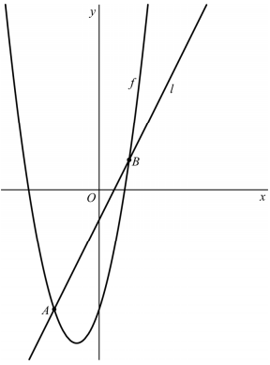
Het punt $P$ ligt op de grafiek van $f$.
De raaklijn $k$ aan de grafiek van $f$ in het punt $P$ staat
loodrecht op lijn $l$.
3p | 2 | Bereken exact de $x$-coördinaat van $P$.
De grafiek van $f$ wordt eerst vermenigvuldigd met
-1 ten opzichte van de $x$-as en daarna vermenigvuldigd
met -1 ten opzichte van de $y$-as. Zo ontstaat de grafiek
van de functie $g$.
3p | 3 | Onderzoek op exacte wijze of het punt $(-\frac{1}{4}, 3)$ op figuur 2  de grafiek van $g$ ligt.
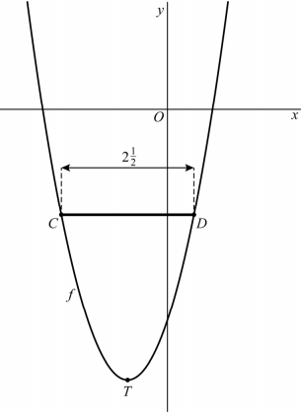
Op de grafiek van $f$ liggen twee punten $C$ en $D$ met
hetzelfde $y$-coördinaat.
De afstand tussen $C$ en $D$ is $2\frac{1}{2}$.
Zie figuur 2.
Het punt $T$ is de top van de grafiek van $f$.
5p | 4 | Bereken exact de afstand van $T$ tot lijnstuk $CD$.

 | Watertemperatuur
De temperatuur van het zeewater figuur
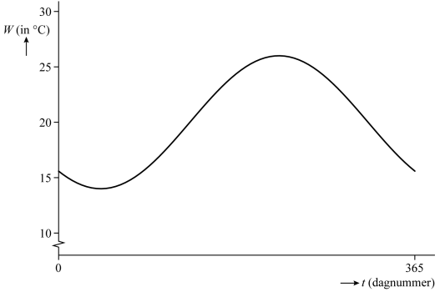
vlak bij het strand ‘Playa de San
Juan’ bij het Spaanse Alicante
varieert door het jaar heen. Zie de
figuur.
Om deze figuur te kunnen maken, is
ruim twintig jaar¹⁾ lang op dezelfde
plek dagelijks de watertemperatuur
gemeten. Daarna is van elke dag in
het jaar de gemiddelde watertemperatuur berekend. Dit geeft
365 punten in een assenstelsel. Door
deze punten kan bij benadering een
sinusoïde worden getekend. Deze
sinusoïde staat in de figuur.
noot: |  | We gaan er in deze opgave van uit dat elk jaar 365 dagen heeft

Bij de sinusoïde past een formule van de volgende vorm:
$W=d+a\sin{(b(t-c))}$ (formule 1)

Hierin is $W$ de watertemperatuur in °C en $t$ het dagnummer, met $t=0$ op 1 januari. De minimale watertemperatuur is 14°C en deze wordt op 13 februari bereikt ($t=43$). De maximale watertemperatuur is 26°C en deze wordt op 15 augustus ($t=226$) bereikt.
4p | 5 | Bereken mogelijke waarden van $a$, $b$, $c$ en $d$. Geef $a$, $c$ en $d$ als gehele getallen en $b$ in vijf decimalen.
Iemand beschrijft de temperatuur van het zeewater in het Nederlandse Bergen aan Zee met de volgende formule:
$Z=12+6\sin{(0,0172\left(t-150\right))}$ (formule 2)

Hierin is $Z$ de watertemperatuur in °C en $t$ het dagnummer, met $t=0$ op 1 januari.
Bij het zwemonderdeel van een triatlon zijn deelnemers verplicht een wetsuit te dragen als de watertemperatuur lager dan 16°C is. Stel dat in Bergen aan Zee een triatlon wordt georganiseerd. Je kunt dan berekenen wat volgens de formule de eerste dag van het jaar is waarop deelnemers aan deze triatlon bij het zwemonderdeel géén wetsuit meer hoeven te dragen.
4p | 6 | Bereken met formule 2 het dagnummer van die dag.

 | Drie punten op een grafiek
De functie $f$ wordt gegeven door $f\left(x\right)=\frac{1}{\sqrt{6x-2}}$.
De grafiek van $f$ heeft een horizontale asymptoot met vergelijking $y=0$. Dit kun je berekenen met behulp van het functievoorschrift van $f$.

2p | 7 | Geef deze beredenering. figuur 1 figuur 2  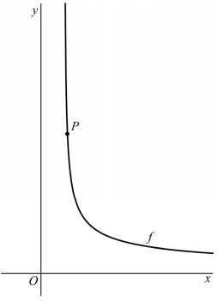  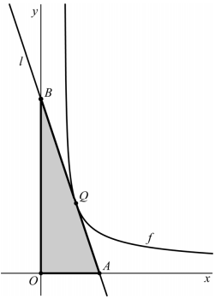  Het geven van een getallen-  voorbeeld of een verwijzing  naar een grafiek is niet voldoende.
Het punt $P$ ligt op de grafiek van $f$.
De $y$-coördinaat van $P$ is 2.
Zie figuur 1.
3p | 8 | Bereken exact de $x$-coördinaat van $P$.
Het punt $Q(\frac{1}{2}, 1)$ ligt op de grafiek
van $f$. De lijn $l$ is de raaklijn aan de
grafiek van $f$ in $Q$. Lijn $l$ snijdt de
$x$-as in het punt $A$en de $y$-as in het punt $B$. Zie figuur 2.
7p | 9 | Bereken exact de oppervlakte van driehoek $OAB$.
 |  | Op de grafiek van $f$ ligt één punt $R$ waarvoor geldt dat de $y$-coördinaat gelijk is aan het kwadraat van de $x$-coördinaat.
3p | 10 | Bereken de $x$-coördinaat van $R$. Geef je eindantwoord in twee decimalen.

 | Een cirkel met rakende en snijdende lijnen
De cirkel $c$ heeft vergelijking figuur 1
${\left(x-4\right)}^{2}+{\left(y-4\right)}^{2}=16$.

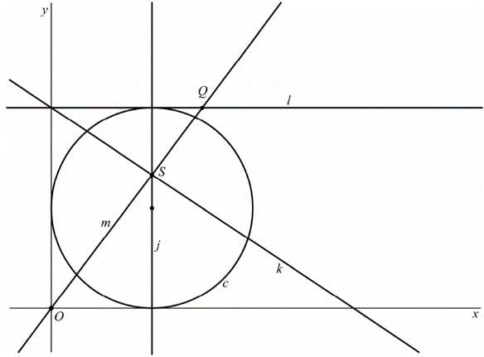
De lijn $j$ is de verticale lijn door het middelpunt
van $c$.
De lijn $k$ heeft vergelijking $y=-\frac{2}{3}x+8$.
Het punt $S$ is het snijpunt van lijn k en lijn j.

De lijn $l$ heeft vergelijking $y=8$.
De lijn $m$ gaat door $O$ en $S$ en snijdt lijn $l$ in
het punt $Q$. Zie figuur 1.

De $x$-coördinaat van $Q$ is 6.
5p | 11 | Bewijs dat de $x$-coördinaat van $Q$ inderdaad gelijk is aan 6.
Het punt $P(12, 0)$ is het snijpunt van $k$ met figuur 2
de $x$-as.
De lijn $n$ is de lijn door $P$ en $Q$.
Zie figuur 2.
5p | 12 | 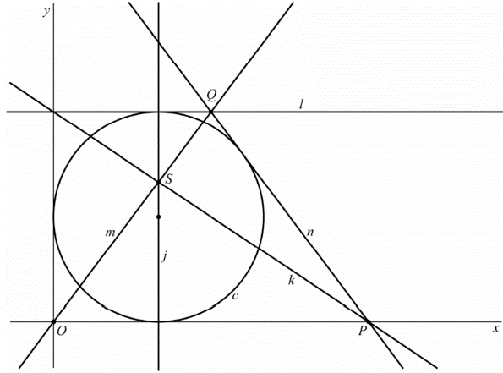  Bewijs dat lijn $n$ cirkel $c$ raakt.

 | De veldleeuwerik
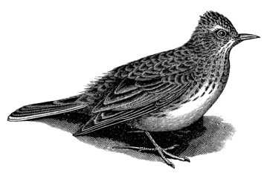
Het aantal veldleeuweriken in Nederland wordt jaarlijks
bijgehouden. In de figuur is voor elk jaar in de periode
1990-2014 met een stip het percentage veldleeuweriken
aangeven als percentage van het aantal in 1990.
Bij 1990 is dus een stip op hoogte 100 getekend. In
deze figuur is bijvoorbeeld af te lezen dat in 2005 het
aantal veldleeuweriken 40% van het aantal
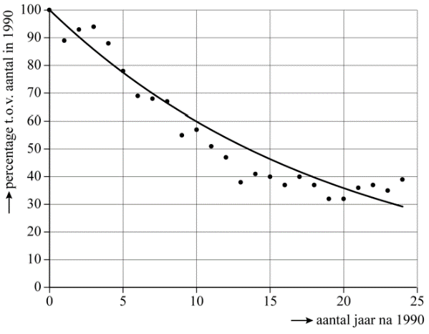
veldleeuweriken in 1990 bedroeg.

Het verloop van het percentage
veldleeuweriken kan met een exponentieel
verband worden benaderd. In de figuur is de
grafiek bij dit exponentiële verband getekend.
Hierbij wordt uitgegaan van een jaarlijkse
afname van het percentage veldleeuweriken
met 5%. Een vogelbeschermer beweert dat
volgens dit model in het jaar 2040 minder
dan 4% over zal zijn van het aantal
veldleeuweriken in 1990.
3p | 13 | Onderzoek of de uitspraak van de vogelbeschermer juist is.

De metingen voor de periode 1990-2014 kunnen ook worden benaderd met een kwadratisch verband waarvan de grafiek door het punt $(0,100)$ gaat. Een formule bij dit verband is dus van de vorm $P=at^{2}+bt+100$.
Hierin is $P$ het percentage veldleeuweriken ten opzichte van 1990 en $t$ het aantal jaren na 1990.

Andere punten op de grafiek van dit kwadratisch verband zijn $(10; 58,66)$ en
$(20; 36,52)$. Je kunt hieruit afleiden dat $a=0,10$ en $b=-5,09$. Deze twee waarden zijn afgerond, en kunnen nauwkeuriger worden berekend.
4p | 14 | Bereken algebraïsch de waarden van $a$ en $b$ in drie decimalen.

 | Dezelfde y-coördinaat
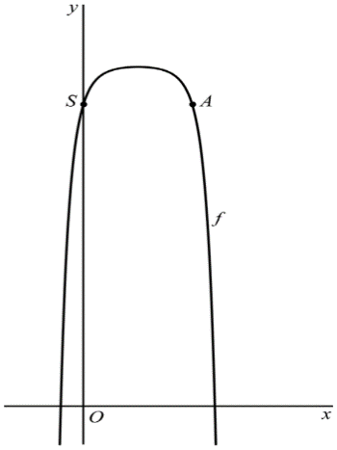
De functie $f$ wordt gegeven door $f\left(x\right)=8-2^{3x^{2}-6x}$
Het punt $S$ is het snijpunt van de grafiek van $f$ met de $y$-as.
Het punt $A$ is een ander punt op de grafiek van $f$ en heeft
dezelfde $y$-coördinaat als $S$. Zie de figuur.
4p | 15 | Bereken exact de $x$-coördinaat van $A$.

 | Driehoeken
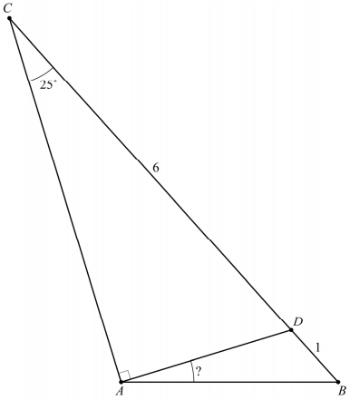
Gegeven is de driehoek $ABC$ met $∠C=25°$ en
$BC=7$. Het punt $D$ ligt op zijde $BC$ zó dat $BD=1$
en $∠CAD=90°$. Zie de figuur.
6p | 16 | Bereken $∠BAD$ in graden. Geef je eindantwoord als een  geheel getal.

Waterleiding
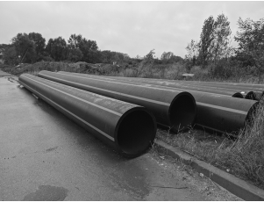
Een waterleiding is van een bepaald materiaal
gemaakt. De sterkte van dit materiaal, de
materiaalsterkte, neemt door de druk van het
water in de waterleiding in de loop van de tijd af.
Bij het ontwerp van een waterleiding rekent men
daarom met de materiaalsterkte die een leiding
na 50 jaar gebruik nog heeft. Deze materiaalsterkte
wordt aangegeven met $S_{50}$.

Voor de materiaalsterkte van een bepaalde kunststof waterleiding geldt de volgende formule:
$S_{t}={}_{.}^{0,427}{\log{(t)}}+12,9$ met $t≥1$
Hierin is:
- $t$ het aantal jaar dat de leiding in gebruik is;
- $S_{t}$ de materiaalsterkte na $t$ jaar gebruik in N/mm².

De eerste onderhoudsinspectie vindt plaats zodra de materiaalsterkte is afgenomen tot een waarde die 20% hoger ligt dan $S_{50}$.
4p | 17 | Bereken algebraïsch na hoeveel jaar gebruik de eerste onderhoudsinspectie plaatsvindt. Geef je eindantwoord in één decimaal.
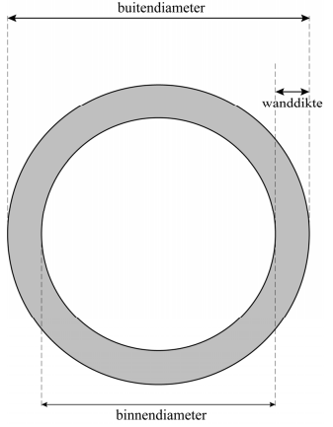
De wand van een waterleiding moet dik figuur
genoeg zijn om tegen de maximale
waterdruk in de waterleiding bestand te zijn.
In de figuur is een dwarsdoorsnede van een
cilindervormige waterleiding weergegeven,
waarin aangegeven is wat met buitendiameter,
binnendiameter en wanddikte bedoeld wordt.

De minimale wanddikte van een bepaalde
cilindervormige waterleiding kan berekend
worden met de volgende formule:
$$w=\frac{P∙D}{14+P}$$
Hierin is:
- $w$ de minimale wanddikte in mm;
- $D$ de buitendiameter in mm;
- $P$ de maximale waterdruk in N/mm².

Voor deze waterleiding gelden bij een
nieuwbouwproject de volgende ontwerpeisen:
- De maximale waterdruk is 1,75 N/mm².
- De binnendiameter is 312,9 mm.
4p | 18 | Bereken in dit geval de minimale wanddikte w van de waterleiding in hele millimeters.

Wiskunde B 2025-I
Uitwerkingen. (N=1,3)

 | Een parabool
1 | maximumscore 4
 | - $2x^{2}+3x-4=2x-1$ geeft $2x^{2}+x-3=0$ | 1
 | - $\left(2x+3\right)\left(x-1\right)=0$ | 1
 | - $x=-1\frac{1}{2}∨x=1$ | 1
 | - $A(-1\frac{1}{2}, -4)$ en $B(1, 1)$ | 1
2 | maximumscore 3
 | - $f^{'}\left(x\right)=-\frac{1}{2}$ geeft $4x+3=-\frac{1}{2}$ | 2
 | - $x_{P}=-\frac{7}{8}$ | 1
3 | maximumscore 3
 | - vermenigvuldiging t.o.v. $x$-as met -1: $y=-2x^{2}-3x+4$ | 1
 | - vermenigvuldiging t.o.v. $y$-as met -1: $g\left(x\right)=-2∙{\left(-x\right)}^{2}-3∙-x+4$  $=-2x^{2}+3x+4$ | 1
 | - $g(-\frac{1}{4})=-\frac{1}{8}-\frac{3}{4}+4=3\frac{1}{8}$, dus ligt niet op de grafiek van $g$. | 1
4 | maximumscore 5
 | - $f^{'}\left(x\right)=0$ geeft $x_{T}=-\frac{3}{4}$ | 1
 | - $y_{T}=1\frac{1}{8}-2\frac{1}{4}-4=-5\frac{1}{8}$ | 1
 | - vanwege symmetrie: $x_{C}=-\frac{3}{4}-1\frac{1}{4}=-2$ | 1
 | - $y_{C}=f\left(-2\right)=-2$ en dus is de gevraagde afstand $-2--5\frac{1}{8}=3\frac{1}{8}$ | 2

 | Watertemperatuur
5 | maximumscore 4
 | - $d=\frac{26+14}{2}=20$ en $a=26-20=6$ | 2
 | - periode: 365 dagen, dus $b=\frac{2π}{365}≈0,01721$ | 1
 | - stijgend door de evenwichtsstand: $c=226-\frac{1}{4}∙365≈135$ | 1
6 | maximumscore 4
 | - $12+6\sin\left(0,0172\left(t-150\right)\right)>16$ | 1
 | - invoer: $y_{1}=12+6\sin{(0,0172\left(x-150\right))}$ en $y_{2}=16$ | 1
 | - intersect: $x=192,4…$ | 1
 | - Op $t=193$ voor het eerst zonder wetsuit | 1

 | Drie punten op een grafiek
7 | maximumscore 2
 | - voor hele grote waarden van $x$ wordt $y=\sqrt{6x-2}$ ook heel groot | 1
 | - als de noemer heel groot wordt, nadert de breuk naar 0 | 1

8 | maximumscore 3
 | - $\frac{1}{\sqrt{6x-2}}=2$ geeft $\sqrt{6x-2}=\frac{1}{2}$ | 1
 | - $6x-2=\frac{1}{4}$ | 1
 | - $x_{P}=\frac{3}{8}$ | 1
9 | maximumscore 7
 | - $f\left(x\right)={\left(6x-2\right)}^{-\frac{1}{2}}$ | 1
 | - $f^{'}\left(x\right)=-\frac{1}{2}∙{\left(6x-2\right)}^{-1\frac{1}{2}}∙6=-\frac{3}{{\left(6x-2\right)}^{1\frac{1}{2}}}$ | 2
 | - $f^{'}(\frac{1}{2})=-3$ | 1
 | - $y=-3x+b$ gaat door $Q$, geeft $b=1+3∙\frac{1}{2}=2\frac{1}{2}$ | 1
 | - $y=0$ geeft $x_{A}=\frac{2\frac{1}{2}}{3}=\frac{5}{6}$ | 1
 | - $O_{OAB}=\frac{1}{2}∙\frac{5}{6}∙2\frac{1}{2}=\frac{25}{24}$ | 1
10 | maximumscore 3
 | - $R(p, p^{2})$ ligt op $f$, dus $\frac{1}{\sqrt{6p-2}}=p^{2}$ | 1
 | - invoer: $y_{1}=\frac{1}{\sqrt{6x-2}}$ en $y_{2}=x^{2}$ intersect: $x_{R}≈0,78$ | 2

 | Een cirkel met rakende en snijdende lijnen
11 | maximumscore 5
 | - $M(4, 4)$ en $j:x=4$ | 1
 | - $y_{S}=-\frac{2}{3}∙4+8=5\frac{1}{3}$ | 1
 | - $m:y=1\frac{1}{3}x$ | 1
 | - $1\frac{1}{3}x=8$ geeft $x_{Q}=6$ | 2
12 | maximumscore 5
 | - $n:y=-1\frac{1}{3}x+16$ | 2
 | - ${\left(x-4\right)}^{2}+{(-1\frac{1}{3}x+12)}^{2}=16$ | 1
 | - $2\frac{7}{9}x^{2}-40x+144=0$ | 1
 | - $D=1600-4∙2\frac{7}{9}∙144=0$, dus er is maar één gemeenschappelijk punt | 1

 | De veldleeuwerik
13 | maximumscore 3
 | - $V=100∙{0,95}^{t}$ met $t=0$ in 1990 | 1
 | - in 2040: $100∙{0,95}^{50}=7,69…$ | 1
 | - de uitspraak van de vogelbeschermer is niet juist | 1
14 | maximumscore 4
 | - $100a+10b+100=58,66$ en $400a+20b+100=36,52$ | 1
 | - $20b=-82,68-200a$ geeft $200a-82,68+100=36,52$ | 1
 | - $200a=19,2$ geeft $a=0,096$ | 1
 | - $b=-5,094$ | 1

 | Dezelfde y-coördinaat
15 | maximumscore 4
 | - $y_{S}=f\left(0\right)=8-2^{0}=7$ | 1
 | - $8-2^{3x^{2}-6x}=7$ geeft $2^{3x^{2}-6x}=1$ | 1
 | - $3x^{2}-6x=3x\left(x-2\right)=0$ | 1
 | - $x_{S}=0∨x_{A}=2$ | 1

 | Driehoeken
16 | maximumscore 6
 | - $\cos{(25°)}=\frac{AC}{CD}=\frac{AC}{6}$, dus $AC=6\cos{(25°)}=5,437…$ | 1
 | - $∠ADC=65°$ en dus $∠ADB=180°-65°=115°$ | 1
 | - $AB^{2}=5,437…^{2}+7^{2}-2∙5,437…∙7∙\cos\left(25°\right)=9,573…$ | 1
 | - $AB=\sqrt{9,537…}=3,094…$ | 1
 | - $\frac{1}{\sin\left(∠BAD\right)}=\frac{3,094…}{\sin\left(115°\right)}$ geeft $\sin{(∠BAD)}=0,292…$ | 1
 | - $∠BAD≈17°$ | 1

 | Waterleiding
17 | maximumscore 4
 | - $1,20∙S_{50}=1,20∙8,30…=9,963…$ | 2
 | - ${}_{.}^{0,427}{\log{(t)}}+12,9=9,963…$ geeft ${}_{.}^{0,427}{\log{(t)}}=-2,936…$ | 1
 | - $t={0,427}^{-2,936…}≈12,2$ | 1
18 | maximumscore 4
 | - $w=\frac{1,75∙(312,9+2w)}{14+1,75}$ | 2
 | - invoer: $y_{1}=\frac{1,75∙(312,9+2w)}{15,75}$ en $y_{2}=x$ | 1
 | - intersect: $x=44,7$, dus de minimale wanddikte is 45 mm | 1

